Project - Ester Fliperama

1. Snopse

- Jogo no estilo beat up

1. História

- Cinco jovens rapazes que tem como lazer encontro no fliperama para jogar umas fichas, quando belo dia sāo sugados pelo maquina, vivem dilema de tentar sair juntos dessa aventura e confusāo

1. Personagens

-Possíveis personagens

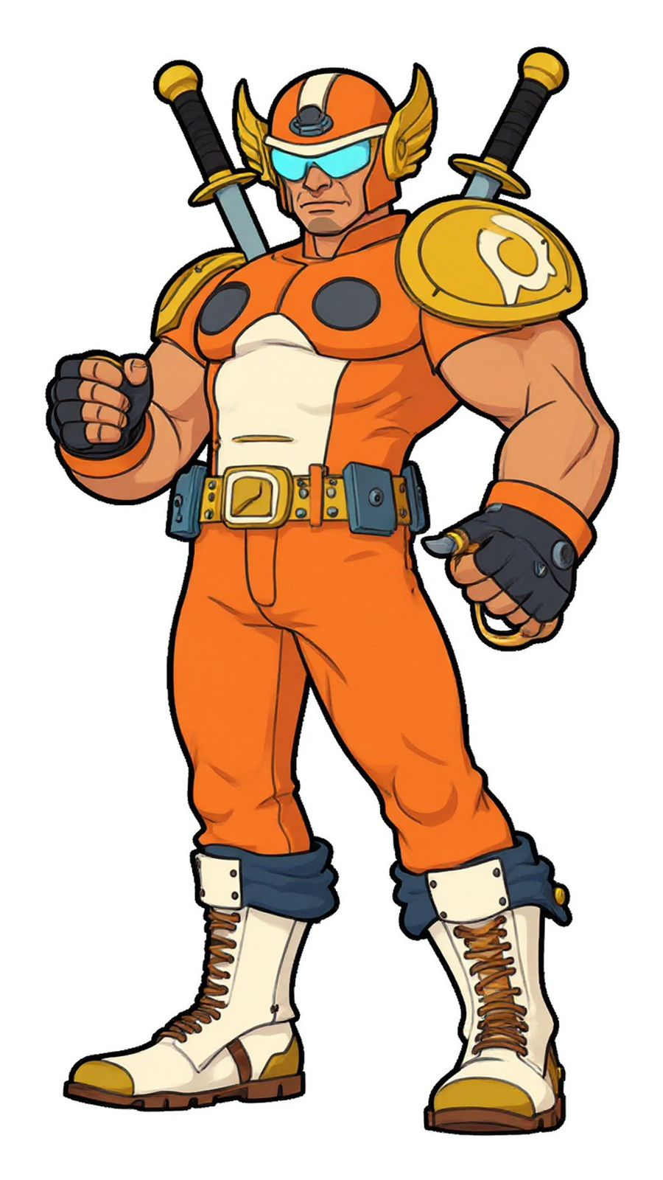

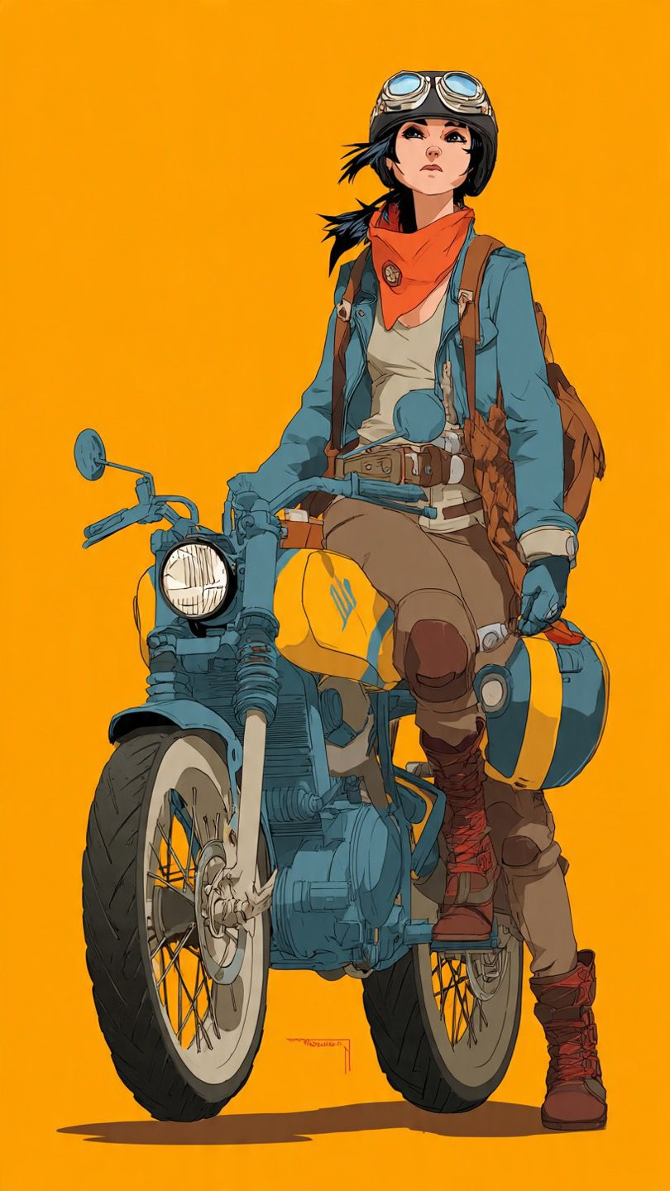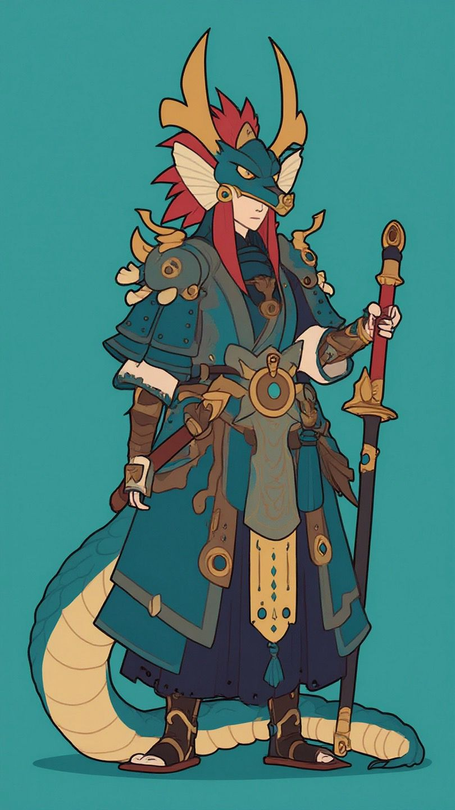

1. Chefões

- Possíveis

1. Capangas

- Possíveis

1. Fases

- Número de fases: 10 a 12, incluindo fase bonus

1. Maps de golpes

- 3 botões de ação: Socar, pular e usar Arma especial(Golpe especial)

- Sequência de golpes:

* pulo + soco = voadora
* dois toques pra frente = correr
* meia lua pra frente + soco = golpe especial 1

1. Update de personagens
2. Extras